Git初始化及仓库创建和操作
基本信息设置
1. 设置用户名
git config --global user.name 'itcastphpgit1'
2. 设置用户名邮箱
git config --global user.email '485434609@qq.com'
脚下留心：该设置在github仓库主页显示谁提交了该文件
初始化一个新的Git仓库
1、创建文件夹
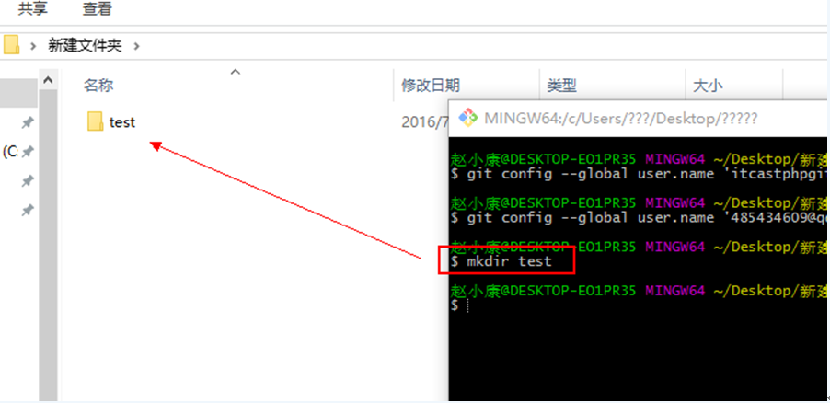
2、在文件内初始化git（创建git仓库）
cd test
git init
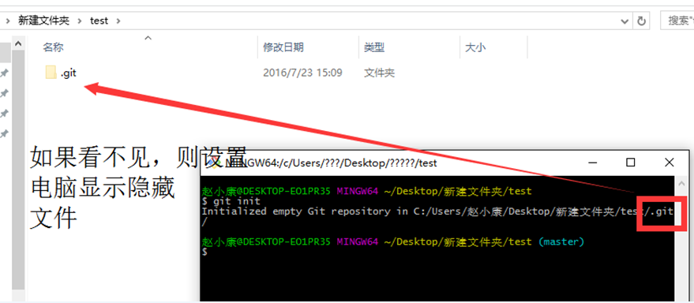
向仓库添加文件
toucha1.php # 创建a1.php文件到工作目录
git adda1.php # 添加a1.php到暂存区
gitcommit -m '第一次提交文件' # 添加a1.php到仓库

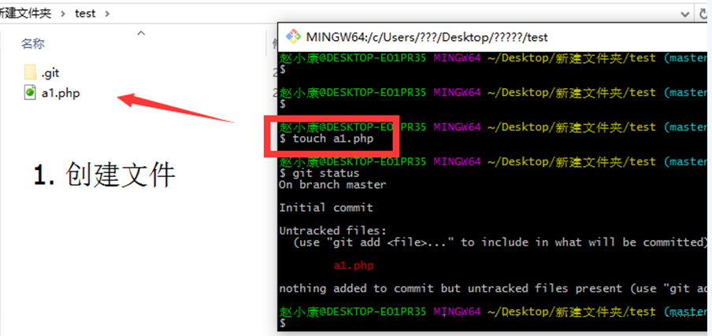
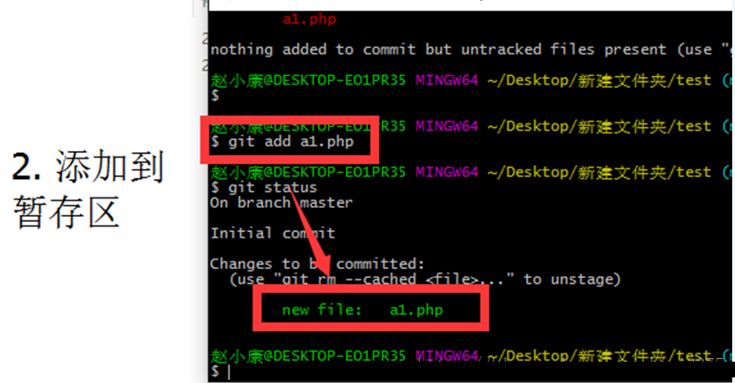
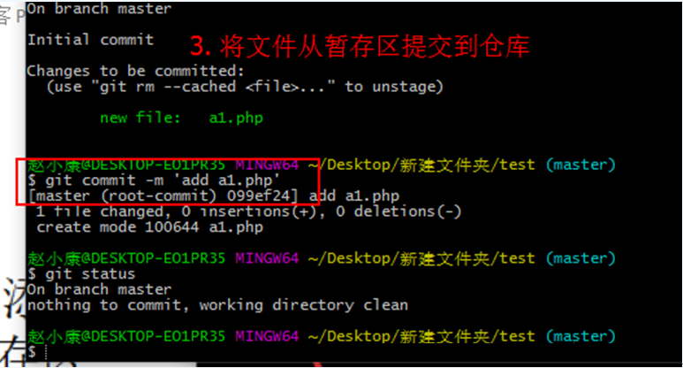
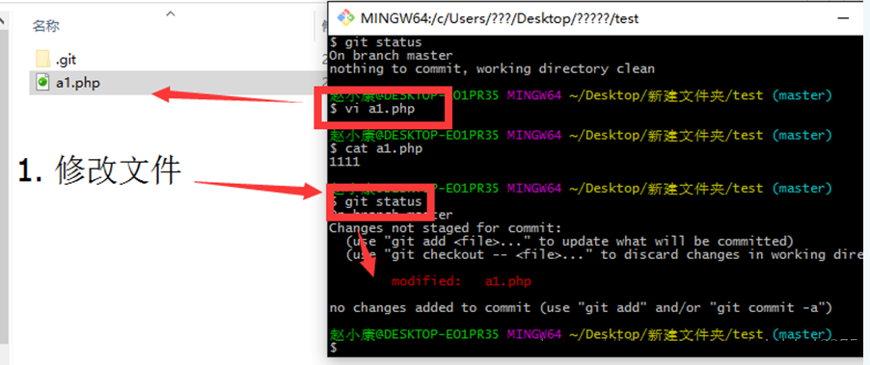
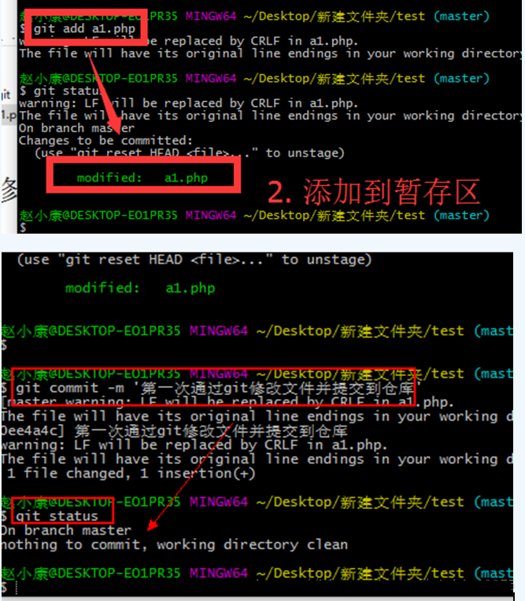
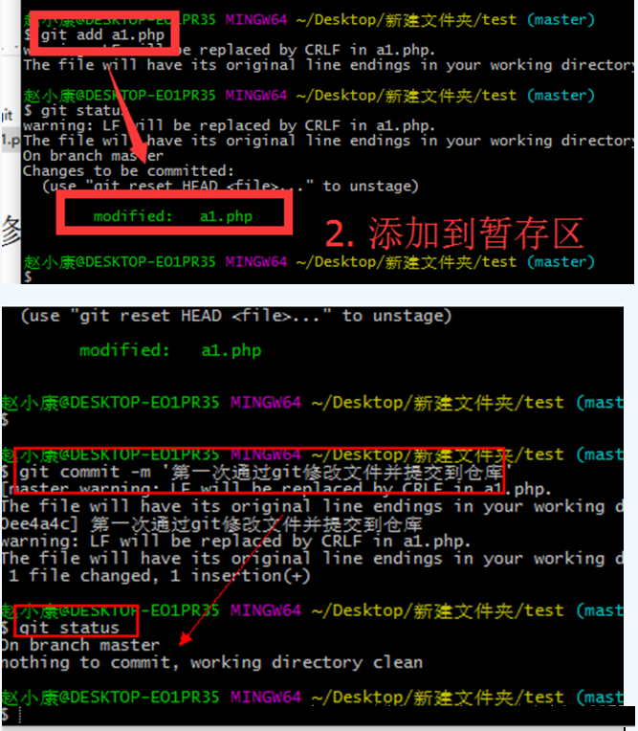
删除仓库文件
